试题一：蹲踞式跳远
考生注意：
1.面试形式：说课及回答相关教育教学问题；
2.面试时间：20分钟；
3.面试试题：请针对所附教材中第 1 课时（45分钟）教学内容说课。
（试题一所附教材的具体内容）
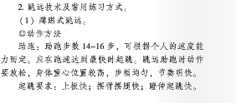

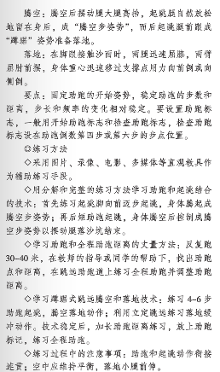

试题二：跨越式跳高
考生注意：
1.面试形式：说课及回答相关教育教学问题；
2.面试时间：20分钟；
3.面试试题：请针对所附教材中第 1 课时（45分钟）教学内容说课。
（试题二所附教材的具体内容）
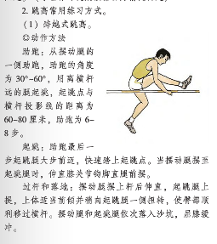

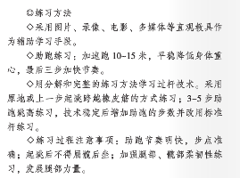

试题三：侧向滑步推铅球
考生注意：
1.面试形式：说课及回答相关教育教学问题；
2.面试时间：20分钟；
3.面试试题：请针对所附教材中第 1 课时（45分钟）教学内容说课。
（试题三所附教材的具体内容）
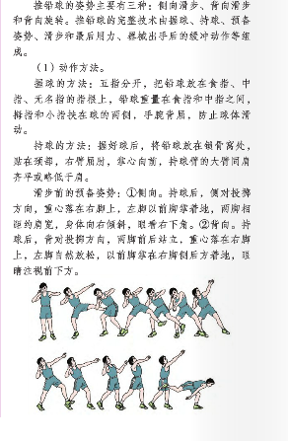

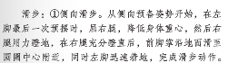

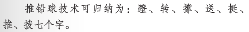

试题四： 短跑
考生注意：
1.面试形式：说课及回答相关教育教学问题；
2.面试时间：20分钟；
3.面试试题：请针对所附教材中第 课时（45分钟）教学内容说课。
（试题四所附教材的具体内容）
